# Определение снеговых нагрузок на арочные покрытия.

Сбор снеговой нагрузки ведем согласно указаниям СН 2.01.04.

Согласно указаниям национального приложения НП.1 на территории РБ применимы только нормальные условия, установленные в соответствии с 3.2(1).

Характеристическое значение снеговой нагрузки на покрытие для постоянных/переходных расчетных ситуаций следует определять согласно п.5.2(3):

**s=μ₁∙cₑ∙cₜ∙sₖ**

Где:

μ₁(I)=0,8 - коэффициент формы снеговых нагрузок для арочного покрытия без учета заносов снега п.5.3.5(2);

μ₃(II)=0,2+10h/b=0,2+10*4/3 [но не более 2,0] = 2 - коэффициент формы снеговых нагрузок для арочного покрытия с учетом заносов снега согласно п.5.3.5(3);

cₑ=1.0 - коэффициент окружающей среды (табл. НП.1.3(BY));

cₜ=1.0 - температурный коэффициент (п.5.2(8) НП.1(BY));

sₖ=1.35кПа - характеристическое значение снеговых нагрузок на грунт для района г.Волковыск (район 1а) при абсолютной отметке местности А=161;

В расчете следует рассматривать 2 случая распределения снеговых нагрузок: без учета заноса снега и с учетом заноса.

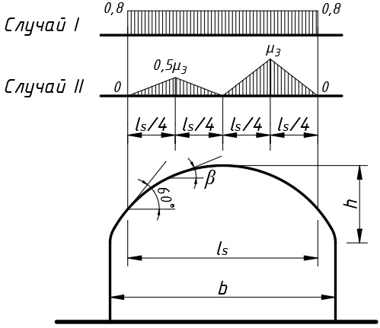

Для **случая I** (без учета заноса снега) схема распределения снеговых нагрузок будет иметь вид:

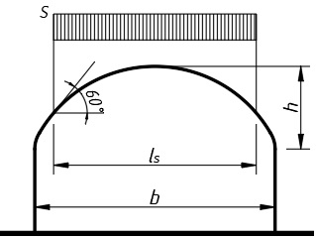

Где:

**s=μ₁∙cₑ∙cₜ∙sₖ=0,8∙1.0∙1.0∙1.35=1.08кПа**- на всю длину зоны ls (при β≤60°)

Для **случая II** (с учётом заноса снега) схема распределения снеговых нагрузок будет иметь вид:

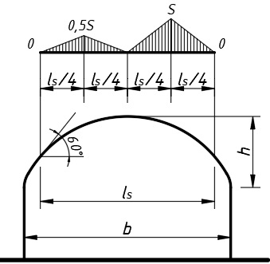

Где:

**s=μ₃∙cₑ∙cₜ∙sₖ=2∙1.0∙1.0∙1.35=2.7кПа**